Практическая работа № 13
Тема: Анимация геометрических объектов
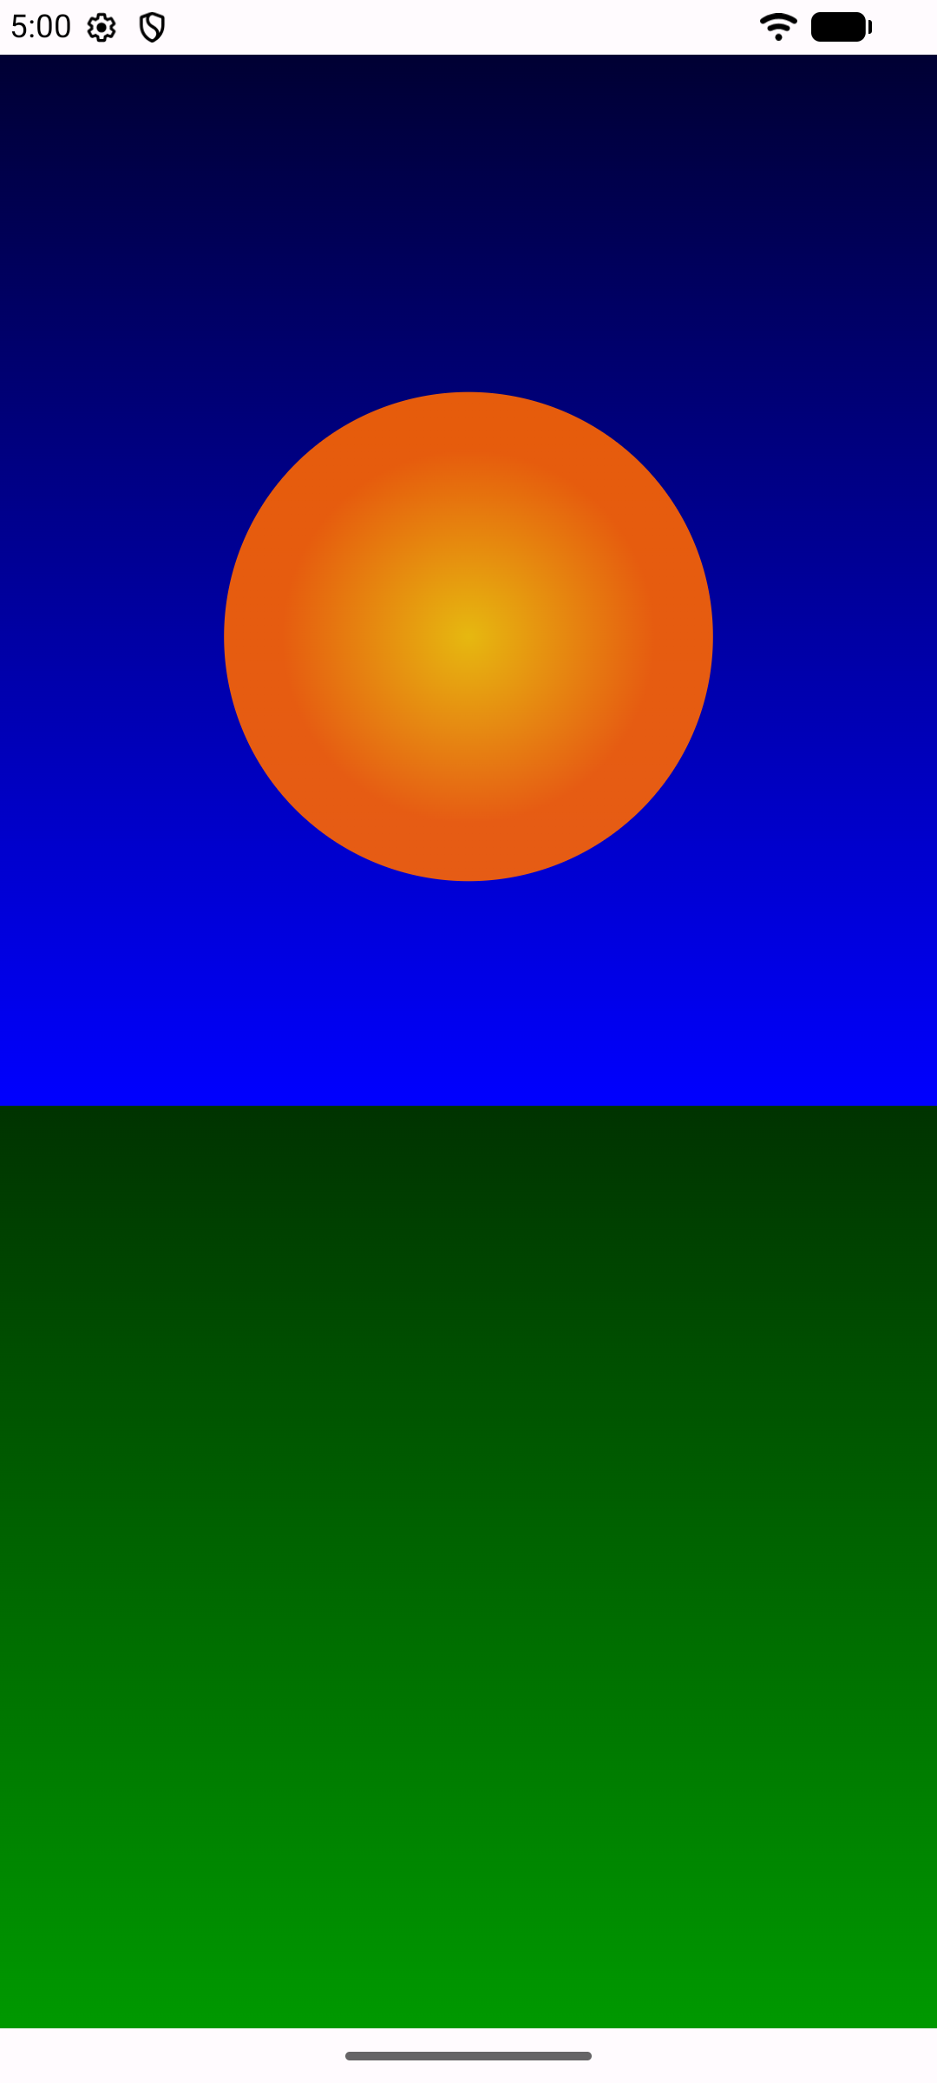
Рис. 1. Подъём солнца над травой
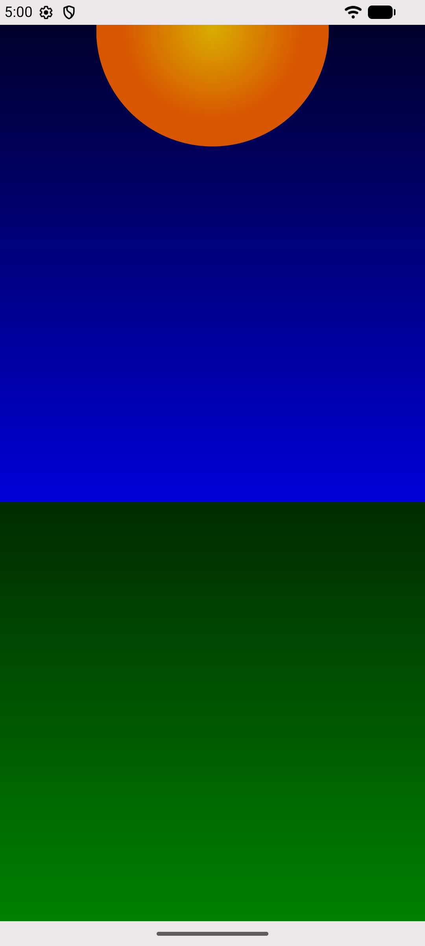
Рис. 2. Уход солнца за верхний край слева и ночная сцена справа
Вывод: создана анимация геометрических объектов. Реализованы восход солнца, его дальнейший уход за верхнюю границу экрана и плавный переход к устойчивой ночной сцене.

